Abschluss



1 Formuliere zu den folgenden Aspekten zwei bis drei Sätze.

Entstehung:

Markl:

Handwerk:

Handel:

Herrschaft:

Gesellschaft:



2 Überlege, was für dich am Thema „Städte und Handel im Mittelalter“ besonders wichtig war. Schreibe deine Gedanken dazu auf die Rückseite dieses Blattes.

Lösungshilfen

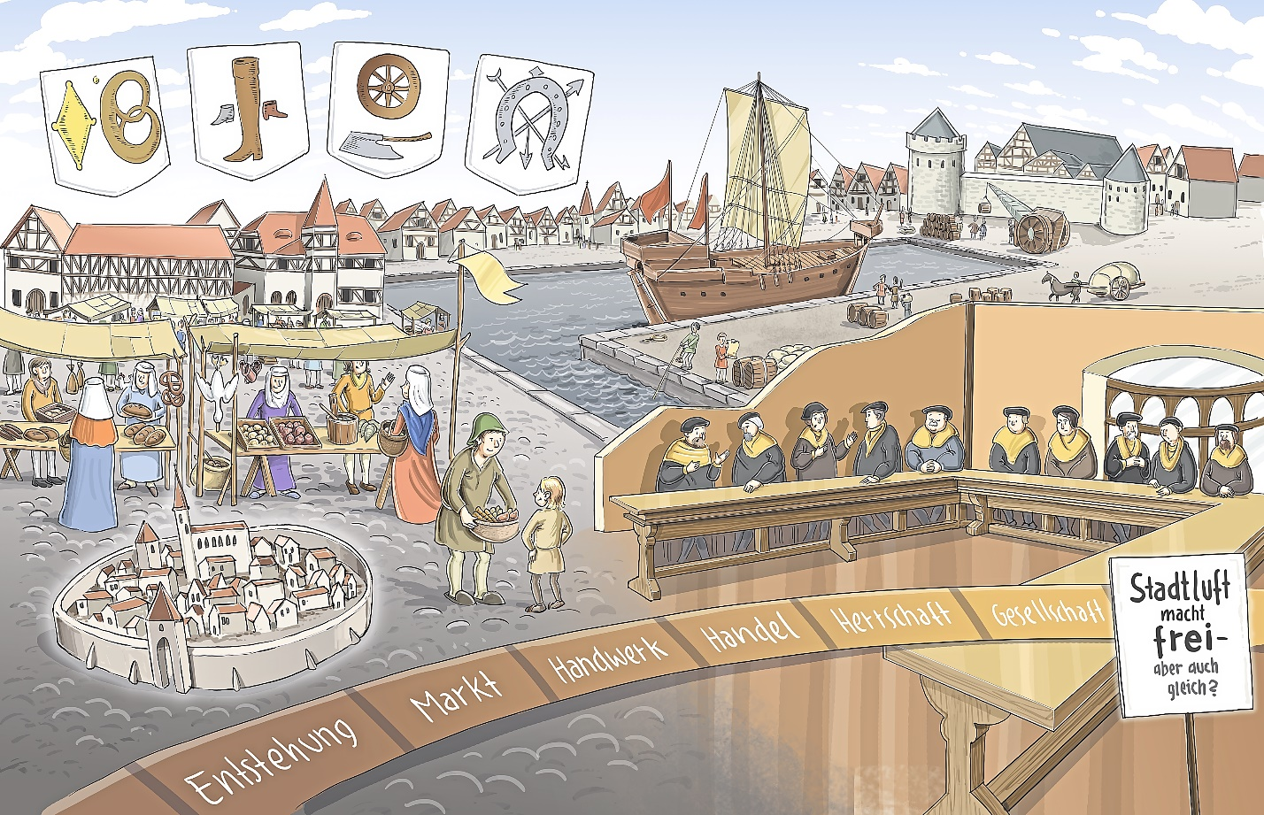



1 Du kannst für deine Sätze jeweils folgende Stichworte benutzen:

Entstehung: Städteboom, Standorte, „Stadtluft macht frei“

Markt: Waren, Wochenmarkt/Jahrmarkt, Marktordnung

Handwerk: Berufe, Zunft, Zunftordnung

Handel: Fernkaufleute, Städtebünde, Hanse

Herrschaft: Stadtherren, Patrizier, Zunftvertreter, Stadtrat, Bürgermeister

Gesellschaft: Bürgerrecht, „unehrliche“ Berufe



2 So kannst du starten: Am Thema „Städte und Handel im Mittelalter“ war für mich besonders interessant, dass …   
Ich habe festgestellt, dass …

……………………………………………………………………………………………………………………….…

Zusatzaufgabe



3 Hättest du gern in einer mittelalterlichen Stadt gelebt? Wenn ja, wer wärst du gern gewesen?   
Nimm Stellung und begründe deine Entscheidung.